Протокол № 5

заседания муниципального методического объединения
педагогов дошкольного образования

наукограда Кольцово от 26.02.2026 г.

Тема: «Математическое и естественно-научное развитие дошкольников».

Председатель: Полеева Н.М.
Секретарь: Белокурова А.В.

Присутствовали: 34 человека (Регистрационный лист прилагается)

Повестка:

- Теоретические аспекты математического и естественно-научного развития дошкольников (Полеева Наталья Михайловна, методист ММЦ)

- Применение математических знаний дошкольников при проведении опытно-экспериментальной деятельности (Пархомцева Марина Павловна МБДОУ д/с «Совенок»)

- Проектная деятельность как средство применения математических компетентностей детей. (Мамаева Светлана Валерьевна МБДОУ д/с «Сказка»)

Слушали:

- По первому вопросу слушали методиста межшкольного методического центра наукограда Кольцово Полееву Н.М.
Наталья Михайловна познакомила с нормативными документами в области математического и естественно-научного просвещения дошкольников, с теоретическими аспектами данного направления работы.

- Марина Павловна презентовала видеозапись с фрагментом опытно-экспериментальной деятельности с детьми среднего возраста. Педагоги актуализировали применение математических знаний воспитанников во время деятельности.

- Светлана Валерьевна провела мастер-класс по включению математических знаний дошкольников в проектную деятельность по естественно-научному направлению «Огород в мешках». 1. Педагоги предложили свои варианты работы по ФЭМП во время реализации данного проекта.

Решение:
Представленные материалы использовать в работе по математическому и естественно-научному развитию дошкольников.

Принято единогласно.

Руководитель ММО Полеева Н.М.
педагогов дошкольного образования
наукограда Кольцово

Фото отчет заседания № 5

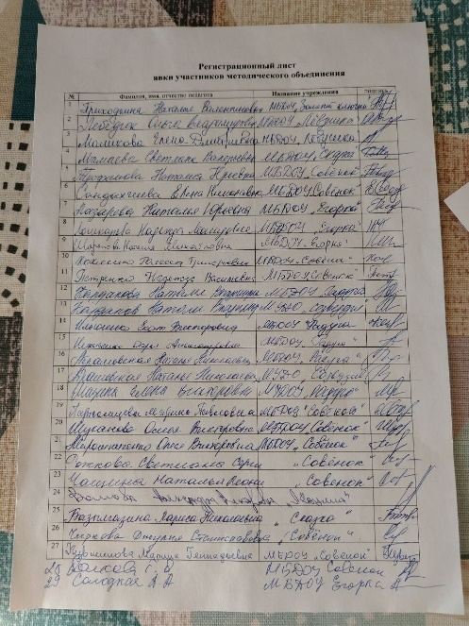 | 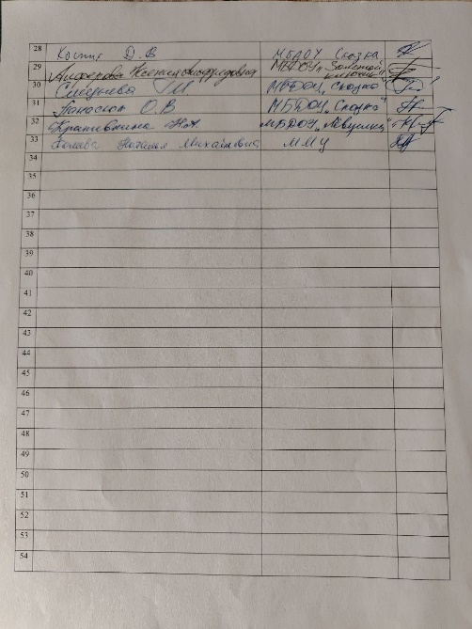
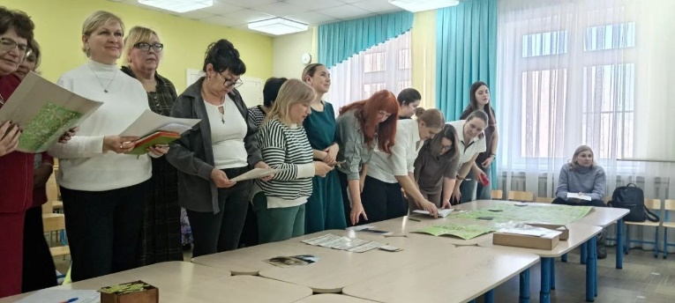 | 